衡水开大2023年3月4日—5日纸考课程考试通知

各位学员请注意：

2022年秋季纸质课程考试定于2023年3月4日—5日进行，考试形式均为纸笔考试。2023年2月20日起，学员可下载打印准考证。

学员务必按照附件1文件中流程下载打印准考证，凭身份证和准考证按规定的时间、规定的教室参加考试，开考半小时后，学员将不能参加考试。

考试地点均在衡水开放大学教学楼，具体考场对应教室请查看当天的考场外贴。

附件1：考生下载准考证流程

衡水开放大学教务处

2023年2月20日

附件1： 考生下载准考证流程

学生登录门户网：https://menhu.pt.ouchn.cn/

账号：学号

密码：22春及以前学员密码Ouchn@2021(初始默认)；

22秋学员密码Ouchn@+身份证8位生日(初始默认)；

22秋专接本学员密码Ouchn@2021(初始默认)

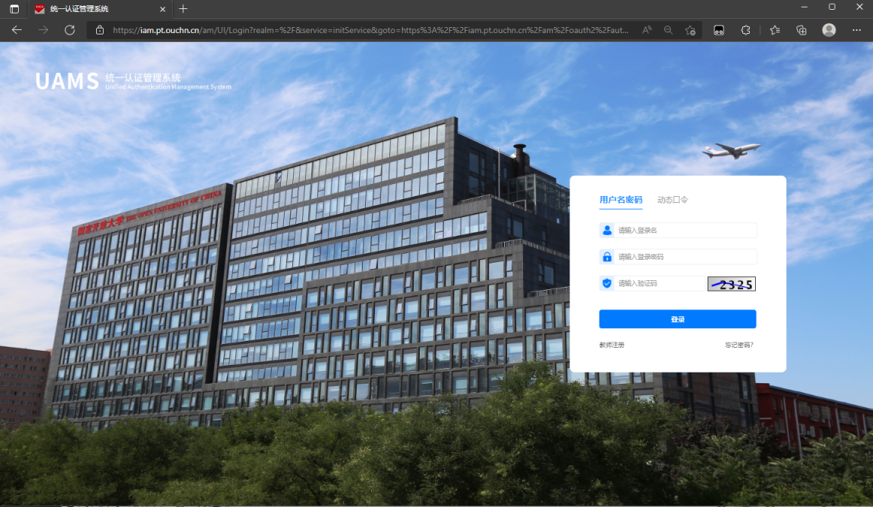

登录后，找到考试（学生端）

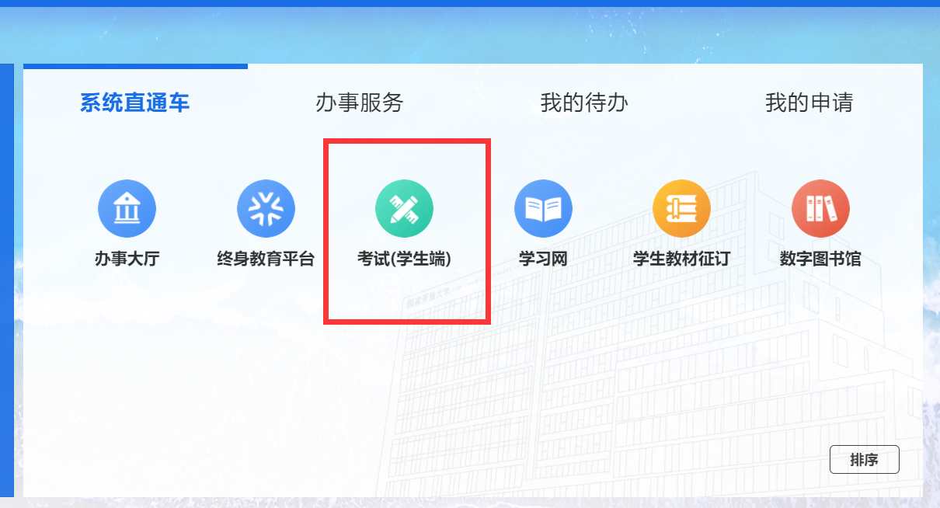

点击个人中心—选择资料下载

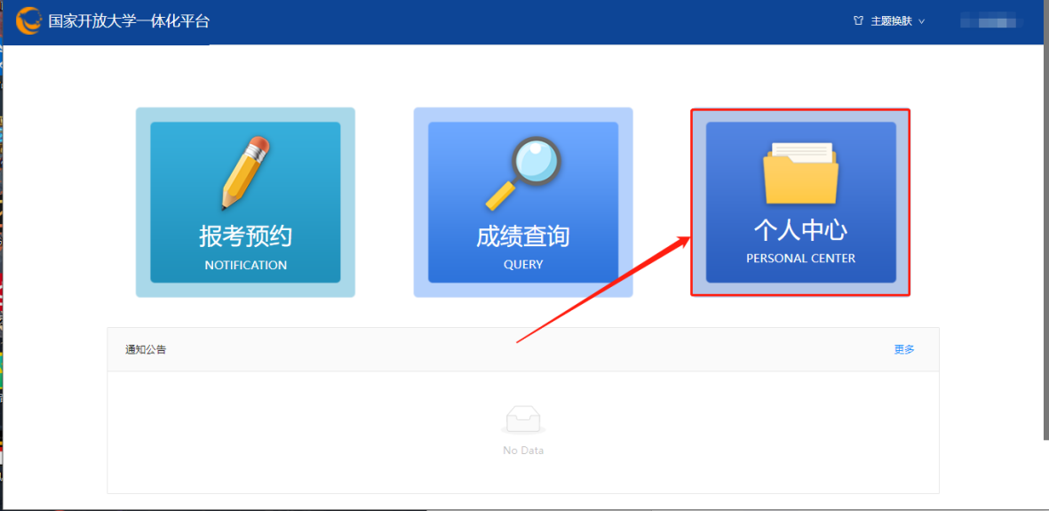

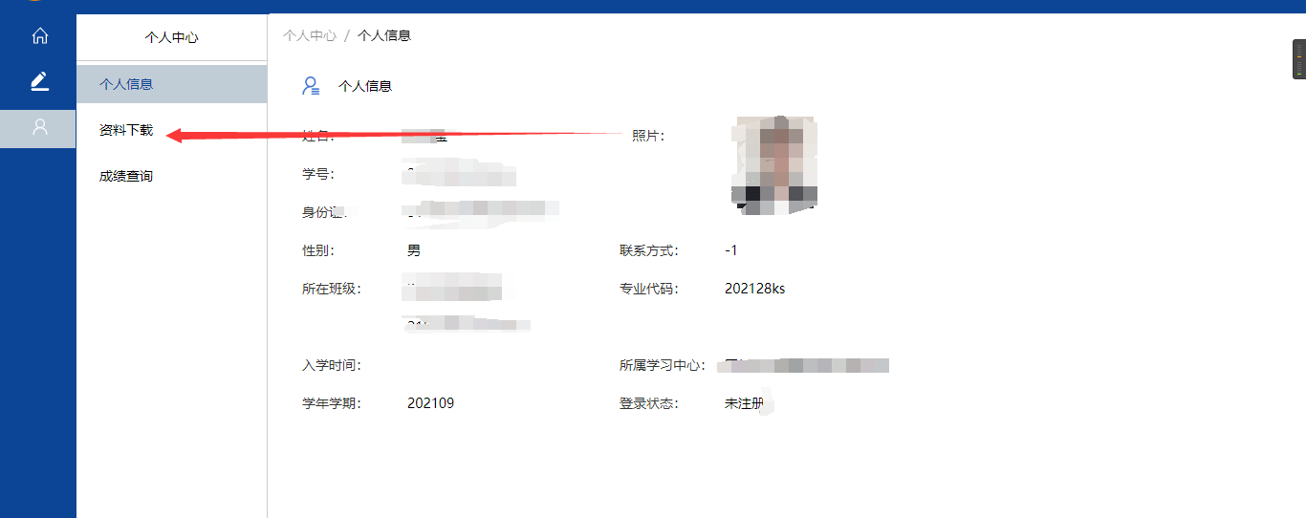

如果没有弹窗下载，请手动点击下载按钮

